

ELECTRÓNICA DIGITAL 2023

INFORME TEMA 3

**Alumno:** Bargas, Santiago

**Tema:** Dispositivos lógicos programables

# Resumen:

En este informe, se describe la evolución de los dispositivos lógicos programables y los diferentes tipos disponibles en el mercado, detallando sus principales características y las herramientas disponibles para desarrollar, analizar e implementar circuitos digitales

**Palabras claves:** Dispositivos lógicos programables, FPGA, circuitos, compuertas

# Introducción:

.

Un Dispositivo Lógico Programable (PLD) es un componente electrónico usado para construir circuitos digitales reconfigurables. Existen dos ramas principales dentro de los dispositivos lógicos programables, la lógica programable de campo y la de fábrica.

Los PLD son dispositivos electrónicos digitales cuya funcionalidad puede ser programada por el usuario. El modo en que las funciones lógicas deseadas se materializan en el dispositivo depende de la estructura interna del mismo. Son componentes disponibles comercialmente.

Algunos tipos de dispositivos lógicos programables son:

* PAL (Programmable Array Logic)
* GAL (Generic Array Logic)
* CPLD (Complex Programmable Logic Device)
* FPGA (Field-Programmable Gate Array)
* SPLD (Simple Programmable Logic Device)
* PLA (Programmable Logic Array)
* SoC FPGA (System on a Chip Field-Programmable Gate Array)

Los PLD surgen ante la creciente necesidad de dispositivos lógicos programables en campo para que los ingenieros pudieran desarrollar diseños lógicos, construirlos, probarlos y revisarlos rápidamente. Primero vinieron las matrices lógicas programables en campo (FPLA), seguidas de PAL, GAL y CPLD. Los FPGA finalmente aparecieron en la cima de la cadena alimentaria lógica programable en 1985.

# Desarrollo:

## Dispositivos lógicos programables

A continuación, se explica cada uno de los dispositivos lógicos programables mencionadas anteriormente para profundizar en el tema. Luego se verá una línea del tiempo de cómo surgieron y cómo fueron evolucionando hasta la actualidad.

### PAL

Una **PAL** consta de una matriz programable de puertas AND que se conecta a una matriz fija de puertas OR. Generalmente, las PAL se implementan con tecnología de proceso basada en fusibles y es, por tanto, programable una sola vez (OTP).

La estructura PAL permite implementar cualquier expresión lógica de tipo suma de productos (SOP, sum of- products) con un número definido de variables. Es importante aclarar que cualquier función de lógica combinacional puede expresarse en forma de SOP.

En la Figura 1 se observa una estructura PAL simple para dos variables de entrada y una de salida

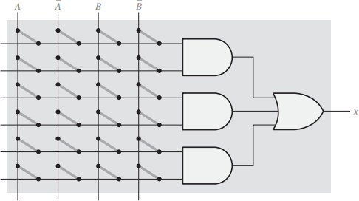

Figura 1. Estructura PAL

### GAL

La **GAL** es esencialmente una PAL que puede reprogramarse, tiene el mismo tipo de organización AND/OR. La diferencia básica es que la GAL utiliza una tecnología de proceso reprogramable.

En la Figura 2 se visualiza una matriz GAL simplificada.

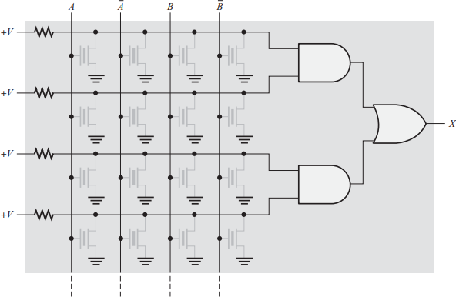

Figura 2. Matriz GAL simplificada

Los dispositivos **PAL** y **GAL** tienen un gran número de líneas de interconexión programables, y cada puerta AND tiene múltiples entradas. Los diagramas lógicos típicos de los dispositivos **PAL** y **GAL** representan las puertas AND de múltiples entradas mediante un símbolo de puerta AND que tiene una única línea de entrada con una barra inclinada y un dígito que indica el número real de entradas.

Los enlaces programables de una matriz se indican en el diagrama mediante una X mayúscula en el punto de cruce para los fusibles intactos (o para otros tipos de enlaces) y la ausencia de una X indica un fusible quemado o la ausencia de otro tipo de conexión. En la Figura 3 se observa parte de una PAL/GAL programada.

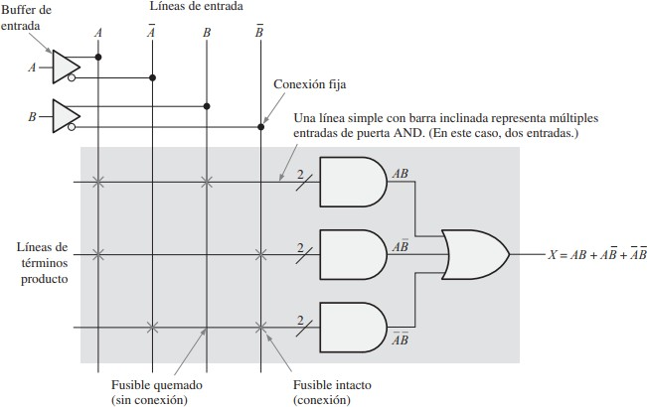

Figura 3. Parte de una PAL/GAL programada

### DISPOSITIVOS SPLD

Un **SPLD** es un circuito integrado (IC) que puede configurarse para realizar funciones lógicas arbitrarias. Un SPLD es muy similar a un PLD complejo (CPLD), pero un SPLD tiene menos pins de E/S (entrada/salida) y elementos programables, consume menos energía y, a menudo, requiere un dispositivo de programación especial para la configuración Sin embargo, los métodos de programación son exclusivos y pueden variar según el fabricante. Los SPLD son no

volátiles y conservan su estado después de retirar la energía.

### DISPOSITIVOS CPLD

Un dispositivo **CPLD** consta básicamente de múltiples matrices SPLD con interconexiones programables. La organización interna de los dispositivos CPLD varía de unos fabricantes a otros.

Cada una de las matrices SPLD de un CPLD se denomina LAB (Logic Array Block, bloque de matriz lógica).

### PLA

La PLA es un circuito integrado que contiene una matriz de puertas AND configurables, seguida por una matriz de puertas OR configurables. Estas matrices permiten la implementación de funciones lógicas complejas.

En una PLA, las conexiones entre las entradas, las puertas AND y las puertas OR se pueden programar mediante la configuración de fusibles o mediante tecnologías más modernas, como la tecnología de células basada en antifusibles o memoria flash reprogramable.

La PLA es un dispositivo lógico programable de nivel más bajo en comparación con los dispositivos más complejos, como los CPLDs y las FPGAs (las cuales veremos más adelante).

A continuación, en la Figura 4 se visualiza matriz tipo PLA.

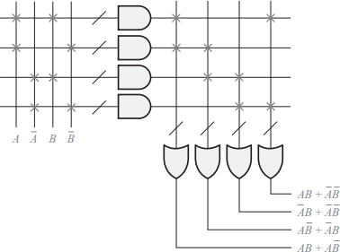

Figura 4. Matriz de tipo PLA

### FPGA

Una **FPGA** difiere en cuanto a la arquitectura, no utiliza matrices de tipo PAL/PLA y tiene unas densidades mucho mayores que los dispositivos CPLD. Una FPGA típica tiene un número de puertas equivalentes mucho mayor que un dispositivo CPLD típico. Los elementos que implementan las funciones lógicas en las FPGA son, generalmente, mucho más pequeños que en los CPLD, por lo que hay muchos más de esos elementos. Asimismo, en las FPGA, las interconexiones programables están organizadas generalmente según una disposición de filas y columnas.

Los tres elementos básicos en una FPGA son el bloque lógico configurable (CLB, Configurable Logic Block), las interconexiones y los bloques de entrada/salida (E/S).

Los bloques CLB de una FPGA no son tan complejos como los bloques LAB o FB de un CPLD, pero suele haber muchos más bloques CLB. Cuando los bloques CLB son relativamente simples, decimos que la arquitectura FPGA es de granularidad fina. Cuando los bloques CLB son de mayor tamaño y más complejos, decimos que la arquitectura es de granularidad gruesa.

Los bloques de E/S situados alrededor del perímetro de la estructura proporcionan un acceso de entrada/salida o bidireccional, individualmente seleccionable, hacia el mundo exterior. La matriz distribuida de interconexiones programables permite interconectar los bloques CLB entre sí y conectarlos a las entradas y a las salidas. Los dispositivos FPGA de gran tamaño pueden tener decenas de miles de bloques CLB, además de memoria y otros recursos.

En la Figura 5 se observa una estructura básica de una FPGA.

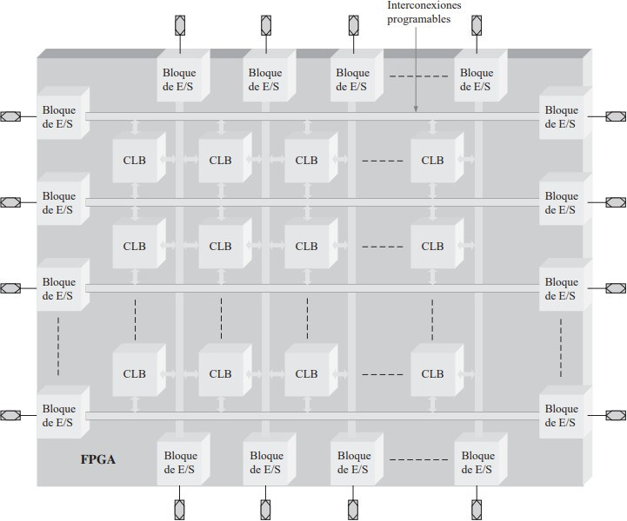

Figura 5. Estructura básica de una FPGA.

### SoC FPGA

Los SoC FPGA (sistema en chip FPGA) son dispositivos que combinan un FPGA con un procesador de aplicación específica (AP) o un procesador de propósito general (GPP) en un solo chip. Los SoC FPGA tienen la capacidad de realizar tanto tareas lógicas como de procesamiento, lo que los hace ideales para aplicaciones de procesamiento de señales digitales (DSP) y sistemas embebidos.

Es importante tener en cuenta que la línea del tiempo que se verá a continuación, solo menciona algunos hitos destacados en la evolución de los dispositivos lógicos programables y como el campo de estos ha experimentado un avance constante en cuanto a su capacidad, características y rendimiento a través de los años hasta la actualidad.

**Década de 1950:** Todo comienza con las **PROM** (Programmable Read-Only Memory). Por más que no sea un dispositivo lógico programable es importante mencionarlas ya que desempeñan un papel crucial en el desarrollo de dispositivos lógicos programables. Es un dispositivo electrónico de almacenamiento de datos que almacena data permanente, que no se pueden cambiar ni borrar una vez que se programa. La invención de la PROM fue un hito importante en la historia de la tecnología informática porque proporcionó una solución eficiente para el almacenamiento de datos y sentó las bases para el desarrollo de otros tipos de memorias programables. Al brindar una manera rápida, flexible y reconfigurable de prototipar circuitos digitales y personalizar la lógica interna, estas fueron fundamentales para el desarrollo de dispositivos lógicos programables. Su capacidad de programación permitió la adaptación de los dispositivos a diferentes aplicaciones y facilitó el proceso de prueba y desarrollo iterativo.

**Década de 1970:** En 1973, National Semiconductor introdujo el DM7575 MPLA con 14 entradas y 8 salidas. El MPLA de National no tuvo mucho éxito comercial porque era un dispositivo lento (tenía un retraso de propagación de 90 ns) En marzo de 1978 MMI presentó a los primeros miembros de su nueva familia PAL. Estas fueron diseñadas para simplificar el proceso de diseño y fabricación de circuitos lógicos personalizados. Estos dispositivos utilizaban una matriz de

puertas lógicas AND y OR programables, junto con una matriz fija de puertas lógicas, lo que permitía implementar funciones lógicas específicas. Los PALs fueron programados mediante la conexión de diodos o eliminación de conexiones metálicas en la matriz, estableciendo así las interconexiones deseadas.

**Década de 1980:** En 1983 se introdujeron los GAL, que eran similares a los PAL, pero ofrecían una capacidad de reprogramación, lo que permitía realizar cambios en el diseño después de la programación inicial.

Estos tenían un retraso de propagación de entrada a salida de 15 nanosegundos, también fueron más rápidos que los PAL bipolares de MMI. Esto ofreció una mayor flexibilidad en el proceso de diseño y fabricación de circuitos. Los PAL y los GAL se volvieron populares en la industria, ya que permitían a los diseñadores crear circuitos personalizados sin necesidad de desarrollar circuitos integrados a medida. Esto redujo los costos y el tiempo de desarrollo.

Estos dispositivos pusieron las bases para futuras innovaciones en la industria y prepararon el camino para los dispositivos lógicos programables más complejos que surgirían en las décadas siguientes.

Las SPLD se crearon en 1983 en comparación con los CPLD y FPGA desarrollados en años posteriores, estos dispositivos lógicos programables ofrecen una funcionalidad más básica y limitada. Las SPLD se utilizan en aplicaciones de lógica básica porque son más adecuados para diseños más pequeños y menos complejos. Aunque las SPLD aún pueden utilizarse en aplicaciones más simples y de menor escala que no requieren la complejidad y el costo de los dispositivos más avanzados, las SPLD fueron desarrolladas y posteriormente reemplazadas por las ya mencionadas CPLD y FPGA.

Las CPLD se introdujeron en 1985. En comparación con los dispositivos PAL y GAL anteriores, estos dispositivos demostraron un aumento significativo en capacidad y flexibilidad. Las CPLD permiten la implementación de circuitos más complejos porque ofrecen una mayor cantidad de conexiones internas y puertas lógicas. Además, tenían la capacidad de reprogramación múltiple, eso significaba que podían reconfigurarse en diferentes momentos durante el desarrollo y la depuración del diseño.

En 1984 se fundó Xilinx, una compañía de tecnología estadounidense, primeramente es un distribuidor de dispositivos lógicos programables. Es reconocida por inventar los FPGA y también por ser la primera compañía con modelos de manufactura fabless (que carece de una planta de fabricación propia).

En el año 1984 se introdujeron las FPGA, estas ofrecían una red de interconexión programable y la matriz de bloques lógicos configurables, lo cual les permitió una mayor flexibilidad y capacidad de procesamiento que los CPLD. Las FPGA tenían la capacidad de programarse para ejecutar cualquier tipo de función digital y ofrecían altas velocidades de operación. A lo largo de los años, Xilinx desarrolló más modelos de FPGA que brindaban una mayor capacidad de puertas lógicas y una mayor velocidad de operación.

Mientras trabajaba en el pionero del microprocesador Zilog a principios de la década de 1980, un ingeniero llamado Ross Freeman concibió un nuevo circuito lógico que era reprogramable: una sola pieza de silicio que podría satisfacer las necesidades de diseño lógico de los clientes de ASIC (Circuito Integrado para aplicaciones específicas) pero con un cambio instantáneo en el diseño.

El primer chip Xilinx se grabó a fines de mayo de 1985, y el equipo de diseño tuvo que esperar dos meses más, hasta principios de julio, para obtener silicio de primera carrera. Un comunicado de prensa del 1 de noviembre de 1985 anunció el Xilinx XC2064, la primera matriz de células lógicas “del mundo”. Esa era la clasificación original de la FPGA, pero el dispositivo estaba destinado a llamarse FPGA.

Por otra parte, la Xilinx FPGA era una bestia completamente diferente. Al igual que un ASIC, el FPGA era considerablemente más complicado que un PAL y, por lo tanto, más difícil de entender y más difícil de usar. Las herramientas de diseño de FPGA eran completamente desconocidas para la mayoría de los ingenieros de diseño, al igual que las herramientas de diseño de ASIC. Nadie sabía cómo trabajar con FPGA, al principio.

## Herramientas disponibles para desarrollar, analizar e implementar circuitos digitales

Algunas de las herramientas disponibles para desarrollar, analizar e implementar circuitos digitales son:

1. **Simuladores de circuitos:** Los simuladores de circuitos digitales te permiten diseñar y probar circuitos antes de implementarlos físicamente. Algunas opciones populares son:

* **SPICE:** acrónimo inglés de Simulation Program with Integrated Circuits Emphasis (Programa de simulación con énfasis en circuitos integrados). Fue desarrollado por la Universidad de California, Berkeley en 1973 por Donald O. Pederson y Laurence W. Nagel.Es un estándar internacional cuyo objetivo es simular circuitos electrónicos analógicos compuestos por resistencias, condensadores, diodos, transistores, etc. Para ello hay que describir los componentes, describir el circuito y luego elegir el tipo de simulación (temporal, en frecuencia, en continua, paramétrico, Montecarlo, etc.).
* **LTspice:** Inspección basado en analógico simulador de circuito electrónico software de computadora, producido por semiconductor fabricante Dispositivos analógicos (originalmente por Tecnología lineal). Es el software SPICE más ampliamente distribuido y utilizado en la industria.Aunque es freeware,LTSpice no está restringido artificialmente para limitar sus capacidades (sin límites de características, sin límites de nodo, sin límites de componentes, sin límites de subcircuito).
* **Proteus:** Sistema completo de diseño electrónico que combina un avanzado programa de captura de esquemas, un sistema de simulación mixto (analógico y digital) basado en Spice, y un programa para disposición de componentes en placas de circuito impreso y auto-ruteado.

1. **Herramientas de diseño de circuitos integrados (IC):** Para trabajar en el diseño de circuitos digitales a nivel de chips o circuitos integrados, hay varias herramientas de diseño disponibles, como por ejemplo:

* **Cadence Designs Systems:** Empresa multinacional estadounidense de software computacional, fundada en 1988 por la fusión de SDA Systems y ECAD, Inc. La empresa produce software, hardware y estructuras de silicio para diseñar circuitos integrados, sistemas en chips (SoC) y placas de circuito impreso
* **Mentor Graphics:** líder mundial en software avanzado que soporta desafíos complejos de sistemas eléctricos, desde la definición del producto hasta el diseño del sistema eléctrico, la manufactura del arnés y el mantenimiento del vehículo.
* **Synopsis:** Compañía estadounidense líder en el desarrollo de software especializado para el diseño de circuitos integrados complejos. La compañía es proveedora de la industria de semiconductores, computadores, comunicaciones, aeroespacial y empresas de electrónica. Fue fundada en 1986

1. **Herramientas de programación de dispositivos lógicos programables:** Si se utilizan dispositivos lógicos programables, como FPGAs o CPLDs, se puede utilizar las siguientes herramientas:

* **Xilinx ISE/Vivado:** herramienta de software de Xilinx para la síntesis y el análisis de diseños HDL, cuyo objetivo principal es el desarrollo de firmware incorporado para las familias de productos de circuitos integrados FPGA y CPLD de Xilinx.
* **Intel Quartus Prime:** Herramienta de software producida por Altera para el análisis y la síntesis de diseños realizados en HDL. Quartus II permite al desarrollador compilar sus diseños, realizar análisis temporales, examinar diagramas RTL y configurar el dispositivo de destino con el programador.
* **Lattice Diamond:** Herramienta de síntesis lógica diseñada para producir los mejores resultados para FPGA de baja y ultrabaja densidad.

1. **Lenguajes de descripción de hardware (HDL):** son utilizados para describir circuitos digitales de forma textual o gráfica. Algunos de los lenguajes HDL más comunes son:

* **VHDL (VHSIC Hardware Description Language):** Un lenguaje HDL estándar utilizado en la industria para describir circuitos digitales. Lenguaje de especificación definido por el IEEE (Institute of Electrical and Electronics Engineers) utilizado para describir circuitos digitales y para la automatización de diseño electrónico.
* **Verilog:** Lenguaje de descripción de hardware usado para modelar sistemas electrónicos. El lenguaje, algunas veces llamado Verilog HDL, soporta el diseño, prueba e implementación de circuitos analógicos, digitales y de señal mixta a diferentes niveles de abstracción.

# Conclusión

En conclusión, los dispositivos lógicos programables han cambiado constantemente a lo largo de los años, desde los primeros PAL y PLA hasta los CPLD y FPGA más avanzados. Al brindar una forma flexible de prototipar y personalizar circuitos digitales, las PROM pusieron las bases para el desarrollo de dispositivos lógicos programables.

Estos dispositivos lógicos programables han mejorado las capacidades, la flexibilidad y el rendimiento para satisfacer las demandas de diseño de circuitos digitales cada vez más complejos.

Las FPGA han tenido éxito, a pesar de los obstáculos como la complejidad de entenderlas, su dificultad de uso y el desconocimiento por parte de los ingenieros. Durante los siguientes veinte años, más proveedores de FPGA ingresaron al mercado, apuntando y asimilando casi todas las demás funciones digitales que se encuentran típicamente en una placa de circuito, incluidos SRAM, traductores de nivel, motores DSP, Ethernet y otros transceptores en serie de alta velocidad, y finalmente, microprocesadores completos.

Con el tiempo, las ofertas de FPGA se estratificaron en líneas de productos de alta gama, rango medio y bajo costo. A medida que las opciones de FPGA se diversificaron y los dispositivos aspiraron más y más funciones digitales de otros chips que generalmente se usan en la mayoría de las placas de circuitos, los ingenieros adoptaron cada vez más los FPGA.

Los FPGA continuaron evolucionando y ampliando su alcance durante las décadas posteriores, agregando una variedad de funciones y periféricos adicionales en un solo dispositivo, lo que los convirtió en componentes cruciales en una variedad de aplicaciones electrónicas. Después de casi cuatro décadas en el mercado, los FPGA ahora son ampliamente utilizados.

# Referencias

1. Thomas L. Floyd. *Fundamentos de sistemas digitales.* Madrid. PEARSON EDUCACION S.A.
2. <https://www.eejournal.com/article/how-the-fpga-came-to-be-part-1/>
3. <https://www.eejournal.com/article/how-the-fpga-came-to-be-part-2/>
4. <https://www.eejournal.com/article/how-the-fpga-came-to-be-part-3/>
5. <https://www.eejournal.com/article/how-the-fpga-came-to-be-part-4/>
6. <https://www.eejournal.com/article/how-the-fpga-came-to-be-part-5/>
7. <https://es.wikipedia.org/wiki/Xilinx>